交通部觀光署東北角及宜蘭海岸國家風景區管理處
2024東北角及宜蘭海岸攝影競賽 活動簡章
一、競賽宗旨
東北角及宜蘭海岸國家風景區為全球綠色目的地，為台灣重要觀光遊憩據點，範圍含括新北市瑞芳區、貢寮區及宜蘭縣頭城鎮、壯圍鄉、五結鄉、蘇澳鎮(南方澳內埤海灘、南方澳遊客中心、南方澳觀景平台)及龜山島，擁有豐富的自然生態、歷史文化及特色節慶，其日出、生態、地質、芒花、海洋、單車及步道的風景，都讓旅人們留下美好的回憶，希望藉由攝影作品呈現東北角地區美景的每一刻，特辦理本次活動，讓東北角之美能夠永遠傳承，我們期盼透過您的視角感受及攝影構圖，捕捉東北角旅程特別的時刻，展現代表東北角的美好風景，並一同分享讓更多國內外的旅人們看見東北角!
二、辦理單位
指導單位：交通部觀光署
主辦單位：交通部觀光署東北角及宜蘭海岸國家風景區管理處
執行單位：雅比斯國際創意策略股份有限公司
三、徵件對象
不限國籍，凡攝影愛好者之個人創作皆可報名參加。
參賽者如未滿18歲，需有監護人或法定代理人簽名同意。
四、競賽主題
- 拍攝範圍
以交通部觀光署東北角及宜蘭海岸國家風景區之轄區風景，含括新北市瑞芳區、貢寮區及宜蘭縣頭城鎮、壯圍鄉、五結鄉、蘇澳鎮（南方澳內埤海灘、南方澳遊客中心及南方澳觀景平台）及龜山島，區域範圍及景點請參見（附件一圖示Ａ）；另可搭配景點將台灣好行（黃金福隆線、宜蘭東北角海岸線及壯圍沙丘線）納入攝影構圖呈現，展現東北角旅程特色及美景。
- 組別及拍攝內容建議
除一般不分組獎項外，本次比賽另設有分組獎項，類型包括：空拍組、公共建設組、自行車旅遊組、龜山島風情組、步道旅遊組、自然生態及人文組，請參考如下：
分組類型及拍攝內容建議
1.空拍組 | 轄區範圍內之人文風情、地質景觀、生態環境、建築建設或慶典活動等有關內容為攝影主題，展現不同角度的別緻風情。  請注意：必須確保符合當地空拍拍攝標準法規或指引 (以該作品當年度之法規或指引為準)，並必須保留該張作品拍攝時的衛星定位資料，若主辦單位要求出示該作品衛星定位資料而無法提供時，則主辦單位有權取消其資格。
2.公共建設組 | 龍洞灣海洋公園、龍洞四季灣、福隆沙灘（含福容飯店福隆店區域）、萊萊秘境、大里遊客中心、外澳服務區（含沙灘）、大坑觀景台、大福觀海旭日平台、鼻頭聽濤營區、壯圍沙丘生態園區、內埤安檢所（笑ㄟ咖啡）及卯澳故事館等。
3.自行車旅遊組 | 舊草嶺隧道(南、北口)、舊草嶺環狀線自行車道(含沿途風景)（見附件一圖示Ｂ）、宜蘭濱海自行車道(以宜蘭竹安至東港段，含永鎮海濱公園等沿途風景)（見附件一圖示Ｃ）。
4.龜山島風情組 | 以龜山島、龜山島繞島景觀及島上遊憩環境(環湖步道、舊街區聚落、百合花季、401高地及龜首風景等)。
5.步道旅遊組 | 南子吝步道、鼻頭角步道、龍洞灣岬步道、北關海潮公園、草嶺古道及桃源谷步道系統等。
6.自然生態及人文組 | 潮間帶、濕地之景觀或動植物生態、龜山島賞鯨豚、海面下動植物生態、特色漁村(卯澳漁村或蘭陽五漁村之各漁村)及人文風采(如鯖魚節、牽罟、歷史文化資產及古蹟等活動及景致)。

五、獎項內容
獎項名稱 | 獎勵內容 | 名額
不分組獎項
金牌獎 | 獎金新台幣20,000元及獎狀乙張 | 1名
銀牌獎 | 獎金新台幣10,000元及獎狀乙張 | 1名
銅牌獎 | 獎金新台幣5,000元及獎狀乙張 | 1名
優選獎 | 獎金新台幣1,500元及獎狀乙張 | 20名
佳作獎 | 精美禮物乙份及獎狀乙張 | 50名
分組獎項
1.空拍組 入選獎 | 獎金新台幣2,000元及獎狀乙張 | 10名
2.公共建設組入選獎 | 獎金新台幣2,000元及獎狀乙張 | 10名
3.自行車旅遊組 入選獎 | 獎金新台幣2,000元及獎狀乙張 | 10名
4.龜山島風情組 入選獎 | 獎金新台幣2,000元及獎狀乙張 | 10名
5.步道旅遊組 入選獎 | 獎金新台幣2,000元及獎狀乙張 | 10名
6.自然生態及人文組入選獎 | 獎金新台幣2,000元及獎狀乙張 | 10名
- 得獎公告將另行公告於東北角及宜蘭海岸國家風景區管理處官網「最新消息」，並以電子郵件通知得獎者（未得獎者不另行通知）。
- 銅牌獎以上(含銅牌獎)獎項，每人限得1件。每人獲獎作品總數量不得超過3件（含）。如無適當作品入選，經評審委員決議得以從缺或調整分配，名額以不超過原獎金總額為限。
六、活動期程及報名資訊
期程 | 日期 | 說明
（一）  寄件報名 | 公告日起至2024年12月31日 | 自即日起至2024年12月31日(二)截止（郵戳為憑），請以郵遞或親送，將參賽作品及所需文件送達以下指定地點，逾期不予受理。  1.收件資訊：  - 收件單位：雅比斯國際創意策略公司 東北角攝影比賽工作小組  - 收件地址：110 台北市信義區松德路161號28樓  - 聯絡電話：02-7719-2111 賴小姐  - 親自送件者，應於上班時間（周一至周五上午十點至下午六點）送至收件地點，其他時間不予受理。  2.收件清單（詳細規格請見七）：  - 參賽作品實體（請沖放或輸出成8x10吋或8x12吋之彩色光面照片）  - 報名表（附件二）需黏貼於照片後，如多件作品請個別填寫、個別黏貼。  - 參賽作品電子檔案光碟（如多件作品可合併為乙份），請用油性簽字筆註明參賽者姓名及光碟數量，並使用防塵套保護。  - 「個人資料搜集使用同意書」乙份（附件三）  - 如有清楚可辨識人物入鏡，請附被攝影對象簽署之「肖像權使用同意書」乙份（附件四）  - 如為未成年參賽者，請附「未成年參賽者家長同意書」乙份（附件五）  - 請至東北角及宜蘭海岸國家風景區管理處官方網站下載本簡章電子檔案（網址：https://www.necoast-nsa.gov.tw/）  3.包裝方式：  請自行以硬紙板保護。參賽作品因送件過程或不可抗力致生損害，主辦單位及承辦單位不負賠償之責。
（二）  評選過程 | 2025年1月 | 由主辦單位聘請相關專家組成評審團，以公平、公正方式評審選出得獎作品。
（三）  得獎公布 | 2025年2月 | 將於主辦單位官網及「東北角之友」FB公布得獎名單。
（四）  作品展覽 | 2025年2月 | 於福隆遊客中心舉辦作品展。
七、作品規格及規範
作品規格
照片 | - 8x10吋或8x12吋之彩色光面照片  - 照片正面不得做任何註記、塗色或簽色、浮水印等。不得裝裱、護貝。
數位檔案 | - 檔案命名：作者全名－作品名稱  - 每件作品需包含「調整前原始檔（限RAW檔）」以及「調整後作品檔（Tiff或JPG檔）」。兩種數位檔案均需具備 1200 萬像素以上品質，「調整後作品檔（Tiff 或 JPG）」不得插點擴檔。主辦單位保留一切檢驗原始作品／來源素材以確認其符合參賽規則的權利。  - 檔案需保留完整「中繼資料」（EXIF）以備查驗。
- 參賽作品以本人原創影像作品為限，不得共同創作。每位參賽者參賽作品張數限制 5 件，連作（組照）不收，限2021年1月1日後作品。參賽作品一律不退件（包含規格不符者）。
- 參賽者需使用專業攝影設備（限數位相機或空拍機，廠牌不拘）拍攝，不接受使用手機或平板，不得使用AI生成圖片。
- 作品需為一次拍攝，僅可「少量」調整亮度、對比度、色彩飽和度、銳利度；不得連作、貼圖、裝裱、加色、重曝、疊片、改造、格放及合成（包括增加或減少原始影像的元素、使用任何數位修圖手段來增加或消除圖上之物件）。
- 參賽作品需以未經參加其它比賽得獎或未公開發表之作品參賽（公開發表之定義：平面出版、公開展覽、其它攝影比賽得獎之作品；但不包含個人網站例如：部落格、臉書等貼圖、學會團體內部刊物發表鼓勵性無償之作品）。
八、相關權益說明
- 參賽者於提交參賽作品予主辦單位之同時，仍擁有參賽作品之完整著作權以及智慧財產權利。如獲獎後，作品著作權歸主辦單位「交通部觀光署東北角及宜蘭海岸國家風景區管理處」所有，所以「交通部觀光署東北角及宜蘭海岸國家風景區管理處」得依著作權法規定，行使著作財產權之一切權利，包括利用著作原件以任何形式行使重製、改作、編輯、公開播送、公開傳輸、再公開傳達、公開展示、公開發表、發行及散布等行為，包含對創作者姓名之記載。且永久無償授權使用，且不限地域、時間、次數之使用。
- 參賽者需保證參賽作品為原創，未侵犯其他任何個人或實體之版權、商標權、人格權、隱私／公開權、智慧財產權，且未有第三者對該參賽作品具備任何權利、所有權、主張擁有或相關利益，亦未有違反其他法令情事。如有違反之虞，主辦單位得移除相關內容，並取消其參賽與得獎資格，並追回一切獎項，參賽者須自負法律責任。
九 、注意事項
- 參賽者應尊重評審委員之評審結果，不得異議。凡經評審得獎確定之作品，不得要求取消得獎資格。
- 主辦單位保留驗證任何參賽作品之有效性與原創性，以及驗證參賽者（包含參賽者之身分資訊）之權利，並取消任何未遵守正式規定或以非正當手段干預賽程之參賽資格與得獎資格。
- 參賽作品不得有侵權、抄襲、誹謗、冒借、拷貝、仿冒、妨害風俗、歧視或其他任何引人厭惡或不合宜之內容，或違反其他法令等情形；不得誘拍；經發現或經他人檢舉屬實，徵件期間取消該作品之參賽資格；已得獎者，除取消得獎資格、追回獎項（不予遞補）之外，將由參賽者自負相關法律責任。同時，若有可歸責於參賽者之事由，致主辦單位受有損害，參賽者應負全部損害賠償之責。
- 各獎項之獎金，均需依政府規定及中華民國所得稅法相關法規，扣繳所得稅及二代健保補充保費。得獎者需於名次公佈後二週內提供領獎相關資料。
- 獎項以實際貨品為主；不得要求折換現金、更換樣式、顏色或更改其他獎項。
- 凡報名投稿參與者，則視為已詳閱、注意競賽簡章、相關附件與賽事公告，並願意遵守本競賽規範，違反本競賽規範者，不列入評審。
- 本簡章如有未盡善之處，主辦單位得依需要適時修正。若有任何異動，以主辦單位官方網站最新公告為準，不另行通知。主辦單位就本簡章所列事項保有最終解釋及決定之權利。
十三、聯絡窗口
本案執行單位｜雅比斯國際創意策略股份有限公司
電話：（02）7719-2111 賴小姐、0925-255-713 陳小姐

（附件一）東北角及宜蘭海岸國家風景區管理處相關地圖
附圖Ａ 東北角及宜蘭海岸國家風景區管理處轄區地圖（僅綠色區塊）
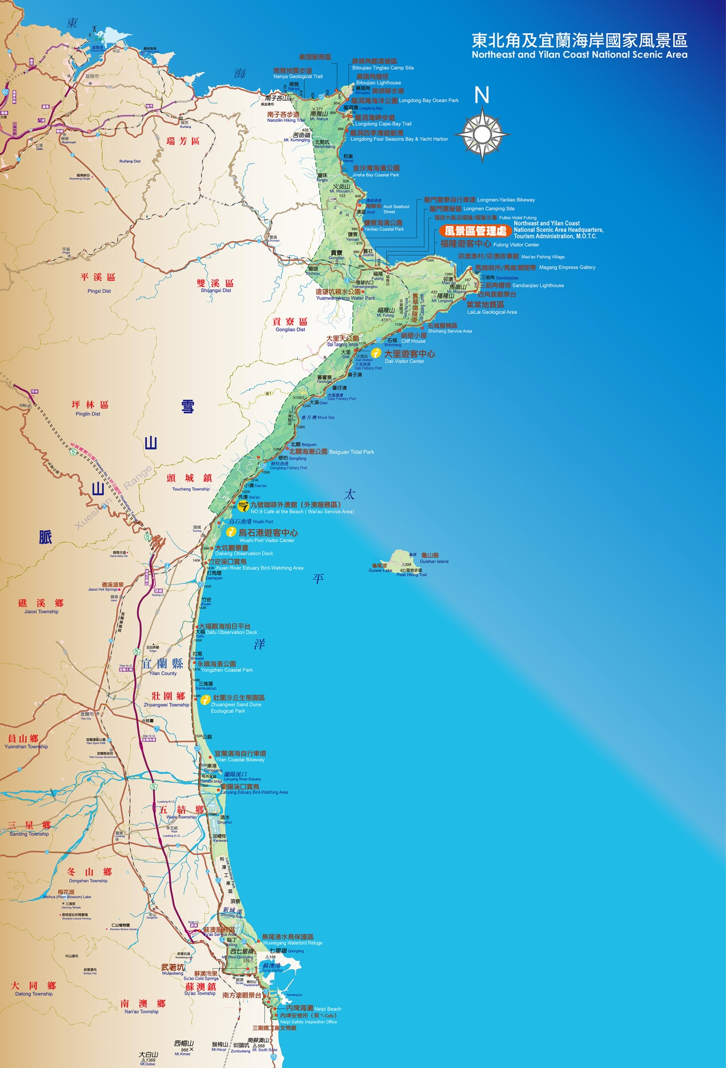

附圖Ｂ 舊草嶺環狀線自行車道（以此自行車車道為主）
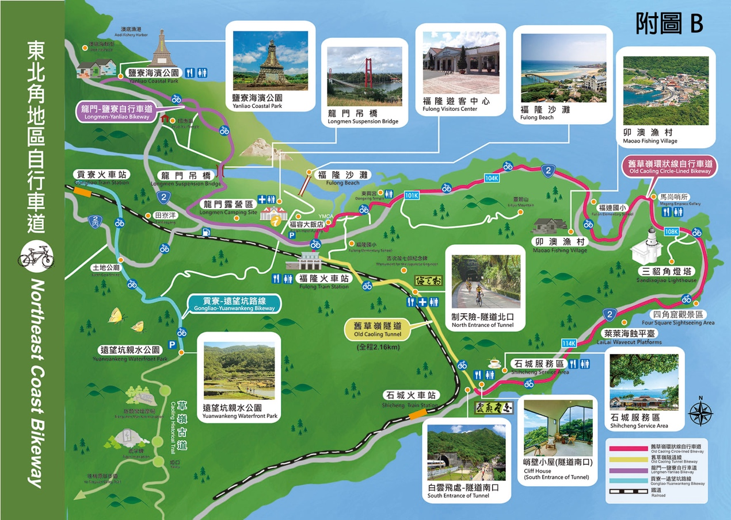
附圖Ｃ 宜蘭濱海自行車道（以宜蘭竹安至東港段，含永鎮濱海遊憩區為主）
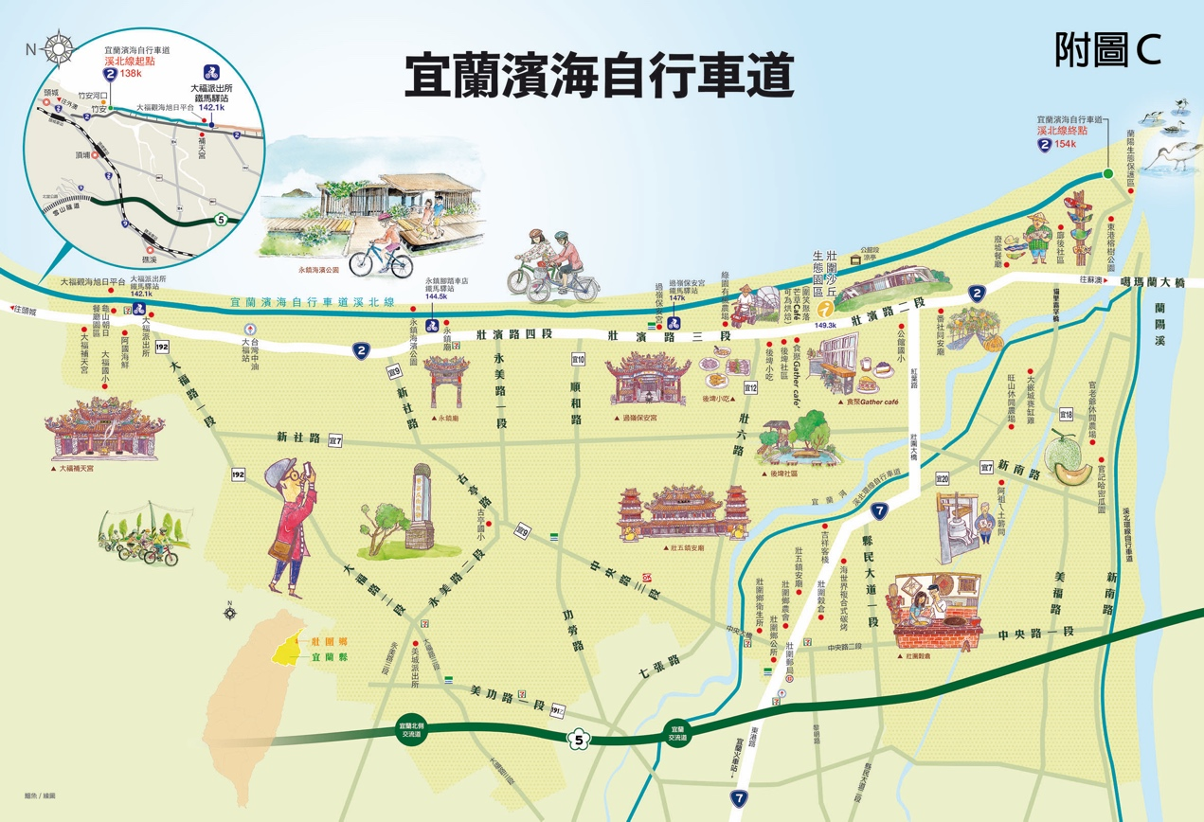

（附件二）報名表
2024東北角及宜蘭海岸攝影競賽 報名表
「2024東北角及宜蘭海岸攝影競賽」作品著作權讓與同意書：  本人已清楚詳閱並同意遵守本比賽活動簡章各項規則，本人參賽作品如獲獎，同意將該作品之著作權讓與「交通部觀光署東北角及宜蘭海岸國家風景區管理處」，謹此聲明。  著作權讓與人：＿＿＿＿＿＿＿＿＿＿＿＿＿＿＿（簽名） |  |  |  |  |  |  | 作品編號 | （主辦單位填寫）
作品資訊
作品名稱
創作理念  作品說明 | （50字內）
拍攝日期 |  |  | 拍攝地點
空拍資訊 | 本作品是否為空拍？是☐ 否☐  請注意：必須確保符合當地空拍拍攝標準法規或指引 (以該作品當年度之法規或指引為準)，並必須保留該張作品拍攝時的衛星定位資料，若主辦單位要求出示該作品衛星定位資料而無法提供時，則主辦單位有權取消其資格。
基本資料
作者姓名 | 姓名應以真實中文姓名填寫，不可使用英文拼音或假名（外籍人士不在此限）。不接受姓名更改 |  | 身分證字號  或居留證號
通訊地址
聯絡電話 |  | 行動電話
電子郵件
需黏貼於照片後。如多件作品請個別填寫、個別黏貼，請自行重複影印使用。

（附件三）個人資料搜集使用同意書
交通部觀光署東北角及宜蘭海岸國家風景區管理處
2024東北角及宜蘭海岸攝影競賽
個人資料搜集使用同意書
本人＿＿＿＿＿＿＿＿參加交通部觀光署 東北角及宜蘭海岸國家風景區管理處主辦之「2024東北角及宜蘭海岸攝影競賽」，提供資料皆準確無誤，並願意遵守主辦單位之參賽規則。
- 個人資料之類別：姓名、電話、電子郵件、身分證字號等競賽資料。
- 個人資料利用期間：自報名參與「2024東北角及宜蘭海岸攝影競賽」起至114年2月28日止。
- 個人資料利用對象及方式：報名者提供個人資料僅用於「2024東北角及宜蘭海岸攝影競賽」相關用途，活動承辦人員辦理該活動之特定目的必要範圍內，依通常作業必要方式利用此個人資料。
- 依個人資料保護法第三條規定得行使之權利及方式：報名者得向主辦單位提出申請，以查詢、閱覽、製給複製本，或補充/更正、請求停止搜集、處理、利用或刪除個人資料內容之一或全部。
- 個人資料安全措施：主辦單位將依據相關法令之規定建構完善措施，保障報名者個人資料之安全。
此致
交通部觀光署東北角及宜蘭海岸國家風景區管理處

參賽者/立同意書人：＿＿＿＿＿＿＿＿＿（簽章）
身分證字號：
通訊地址：
中華民國113年 月 日

（附件四）肖像權使用同意書
交通部觀光署東北角及宜蘭海岸國家風景區管理處
2024東北角及宜蘭海岸攝影競賽
肖像權使用同意書
本人（甲方）同意由＿＿＿＿＿＿＿（參賽者姓名）（乙方）所拍攝之照片上授權其拍攝、修飾、使用、公開展示本人之肖像，並參與「2024東北角及宜蘭海岸攝影競賽」，本人（甲方）並同意＿＿＿＿＿＿（參賽者姓名）就上述攝影著作（內含授權之肖像）享有完整之著作權，乙方並得以各種管道或印刷方式呈現授權內容之全部或部分並可公開發表，及著作權法賦予著作人所擁有之權益。

立同意書人
甲方： ＿＿＿＿＿＿＿＿(簽名或蓋章)
身分證字號：
戶籍地址：
聯絡電話：
乙方： ＿＿＿＿＿＿＿＿(簽名或蓋章)
身分證字號：
戶籍地址：
聯絡電話：
中華民國113年 月 日
＊甲方如為未成年人、受監護宣告、輔助宣告者，應由法定代理人/輔助人親筆簽名。

（附件五）未成年參賽者 家長同意書
交通部觀光署東北角及宜蘭海岸國家風景區管理處
2024東北角及宜蘭海岸攝影競賽
未成年參賽者 家長同意書

茲同意本人未成年子女＿＿＿＿＿＿＿（參賽者姓名）參加「2024東北角及宜蘭海岸攝影競賽」相關活動。

此致
交通部觀光署東北角及宜蘭海岸國家風景區管理處

法定代理人
姓名：＿＿＿＿＿＿＿＿＿＿（簽章）
聯絡電話：
通訊地址：

中華民國113年 月 日

